Конспект уроку на тему: додавання текстових написів до графічного зображення.

Підготувала
Студентка ТНПУ
ім. В. Гнатюка
фізико –математи-
чного факультету
групи М-52
Кубрак Людмила

Дата проведення уроку: 26.02.14

Тернопіль – 2014

Інформатика
5 клас
Тема: Додавання текстових написів до графічного зображення
Навчальна мета: Познайомити учнів з додаванням тексту до малюнку та зміною його характеристик
Розвивальна мета: Розвиток пізнавальних інтересів, навиків роботи з мишею і клавіатурою, самоконтролю, уміння конспектувати.
Виховна мета: Виховання інформаційної культури учнів, що вчаться, уважності, акуратності, дисциплінованості, посидючості.
Тип уроку: Комбінований урок.

Хід уроку
- Організаційний етап
- Перевірка домашнього завдання
Фронтальне опитування
- Що таке буфер обміну?
- Які дії з виділеним фрагментом рисунка дозволяє виконувати графічний редактор Paint?
- Як скопіювати рисунок?
- Як вставити фрагмент рисунка в інший файл?
- Мотивація навчальної діяльності
Часто трапляються такі рисунки, у яких текстовий напис вставити просто необхідно. Наприклад, вивіска, напис на будинках, підпис «Зі святом!» на вітальній листівці тощо. Сьогодні на уроці кожен має навчитись додавати текст до рисунка.
Ми дізнаємося про створення текстових об’єктів у графічному редакторі; ознайомимося з основними атрибутами шрифту та навчимося їх змінювати; навчимося переміщувати та змінювати розміри текстових об’єктів.
- Вивчення нового матеріалу
Пояснення вчителя з елементами демонстрування
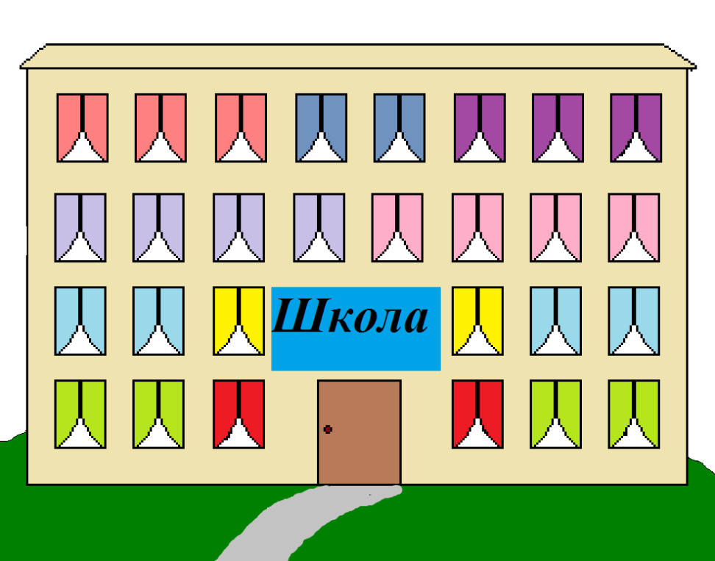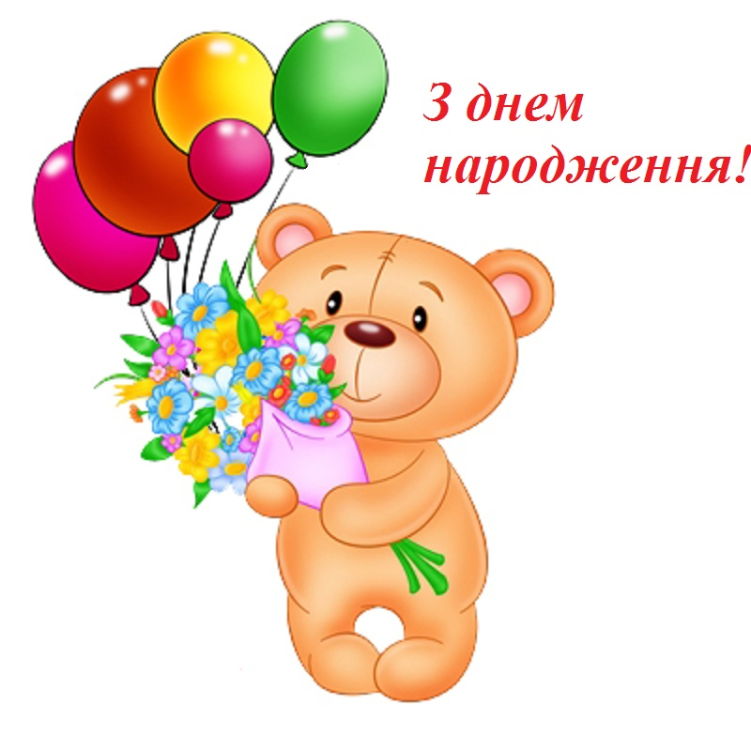
Зображення, як правило, супроводжуються текстом: це може бути пояснення до рисунка, відомості про автора, художньо оформлений заголовок, текст рекламного повідомлення тощо.
Програма Paint — графічний редактор, він не призначений для роботи з текстом. Тому введення тексту в цій програмі є винятком, а не правилом. Уникайте використання дрібних символів, які виглядають неохайно. Розглядайте режим роботи з текстом у програмі Paint тільки як засіб для створення коротких і великих заголовків.
Щоб до рисунка додати текстовий напис, слід на панелі інструментів натиснути кнопку Текст). Далі прямокутною рамкою потрібно вказати ту частину рисунка, де буде розташовано текст. Якщо натиснути ліву кнопку миші, всередині прямокутної рамки з’явиться курсор і можна набирати текст.
Колір тексту вибирається на палітрі кольорів лівою кнопкою миші.
Зауважимо, що фон напису може бути прозорим або непрозорим, тобто кольоровим.
Розмір поля введення тексту змінюють шляхом перетягування маркерів області введення — невеликих прямокутних вузлів, розташованих по сторонах і кутах області введення.
Увівши текст, можна змінювати його шрифт, колір, розміри та розташування. Редагування текстового об’єкта завершується після натискання лівої кнопки миші за межами об’єкта. Після цього текстовий об’єкт перетворюється на графічний, і змінювати його можна як звичайне зображення.
Для переміщення текстового фрагмента потрібно (до завершення його редагування) підвести вказівник миші до межі тексту і перетягнути на нове місце.
Для змінення розмірів текстового об’єкта вказівник миші треба підвести до кутових або серединних маркерів і збільшувати або зменшувати розміри, утримуючи ліву кнопку миші.
Зверніть увагу, що, по-перше, текстовий рядок може бути введений, тільки якщо зображення знаходиться у звичайному масштабі, по-друге, всі дії з текстом (введення, редагування та форматування) необхідно виконувати відразу, оскільки після виходу з текстового напису повернення в нього неможливе (текст вбудовується у зображення).
Оформлюючи рисунок, що містить текстовий супровід, доцільно змінювати окремі атрибути введеного тексту: шрифт, розмір і накреслення символів тощо.
Шрифт — це набір символів певного дизайну (тобто певного «почерку»).
Комп’ютерні шрифти належать до складу операційної системи й використовуються в усіх програмах, встановлених на комп’ютері.
Вибираючи шрифт для оформлення тексту, необхідно перевірити, чи підтримує він українські літери. Так, деякі шрифти призначені для набору виключно допоміжних символів (наприклад, шрифт Symbol), інші не містять літер кирилиці.
Список встановлених шрифтів дозволяє вибрати шрифт, тобто дизайн (почерк) символів. Одне й те саме слово може виглядати по-різному за використання різних шрифтів. (Демонстрування на екрані.)
Далі на панелі шрифтів у списку потрібно вибрати розмір літер.
Далі можна обрати стиль накреслення символів — жирний, курсивний та підкреслений.
У графічному пакеті всі значення атрибутів шрифту встановлюються для всього текстового фрагмента, незалежно від виділення окремої його частини. Тому, щоб оформити текст різними шрифтами, потрібно кожний фрагмент вводити окремо.
- Усвідомлення нових знань
Робота із друкованим зошитом
- Фізкультхвилинка
Вчитель включає відео-файл із фізкультхвилинкою, учні повторюють вправи.
- Формування практичних умінь і навичок
Практичне завдання
Інструкція з техніки безпеки.
Учитель, враховуючи індивідуальні особливості учнів класу, самостійно визначає час і термін проведення комплексу вправ під час роботи (як правило, через 8-10 хвилин після початку роботи).
1. Зробіть напис «Тернопільська загальноосвітня школа І-ІІІ ступенів
імені Володимира Левицького№16».
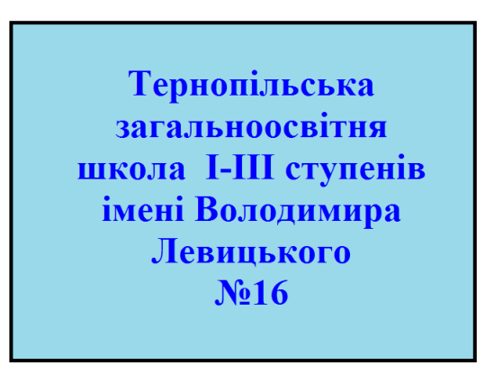
Збережіть малюнок у своїй папці під іменем Школа.
2.Створіть зображення відомих вам геометричних фігур (на вибір) та підпишіть їх назви. Збережіть малюнок у своїй папці під іменем Фігури.  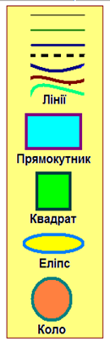 | 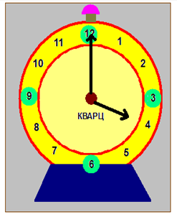3.Намалюйте годинник. Збережіть малюнок у своїй папці під іменем Годинник.
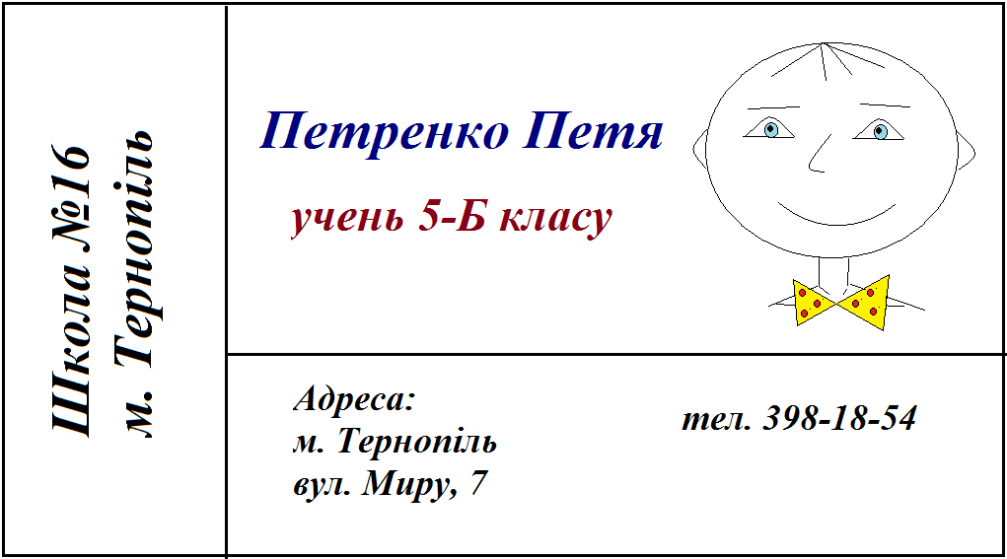4.Оформіть власну візитку.
1. Задайте розмір «Візитки»: 9 см х 5 см.
2. Напишіть: «Школа № 16 м. Тернопіль», виділіть напис, поверніть на 90⁰ вліво.
3. Заповніть текст Візитки самостійно.
4. Можна добавити картинку або значок.
5. Збережіть малюнок у своїй папці під іменем Візитка.

- Підведення підсумків уроку
Гра «Закінчи речення»
На цьому уроці ми вивчили, що в графічному редакторі Paint до рисунка можна додати... (текстовий напис). Для цього слідскористатися інструментом... (Текст). Оформлюючи напис, можна вибрати... (його колір, шрифт та місце розташування на рисунку). Графічний редактор Paint дозволяє змінювати такі атрибути тектексту:... (шрифт, розмір і стиль накреслення). Редагування тексту завершується... (після натискання лівої кнопки миші за межами текстового напису). Після цього текстовий об’єкт перетворюється на... (звичайне графічне зображення).
- Домашнє завдання
- Опрацювати параграф 3.5 підручника.
- Завдання 3

